**水￥う**

**本編-2　避難所運営に関する中・長期化対応**

**第６章　中・長期化(概ね3日目以降)への対応**

発災直後の対応時と状況が刻々と変わるので、再度チェックリスト等により、現状の把握及び確認後の活動が必要です。

また、長期化への対応には、避難所運営組織による運営が軌道にのって実施されていることが必要です。

**６－１　水の確保（飲料水・生活用水等）**

　避難所では、飲料水を確保することや、衛生的な避難所生活（手洗い、うがいなど）のために生活用水を確保することが必要です。

　　まずは、避難所の水道から水が出るかどうかを確認し、出ない場合は、水を確保するための対応が必要です。

|  |  |
| --- | --- |
| 誰が | 何をする |
| 自主防災組織  (避難所運営組織) | (1)水道施設の被害状況を確認  (2)【飲料水】の確保及び給水  (3)【生活用水】の確保 |

**(1)水道施設等の被害状況を確認**

　　まず、避難所で水道施設等が使用出来るかを確認しましょう。

|  |  |
| --- | --- |
| 水道施設等名 | 何をする |
| 受水槽、高架水槽 | ・被害の有無を確認  ・水質状況を確認 |
| 揚水ポンプ | ・運転の可否を確認 |
| 散水栓 | ・使用の可否を確認 |
| 井戸水・プールの水 | ・水の状況把握  （**飲料水としての使用は、水質確認が必要**） |

　※水質確認：地域災害対策本部経由で市災害対策本部へ依頼しましょう

**(2)【飲料水】の確保及び給水**

　　災害によっては、飲料水が枯渇や汚染などにより、飲料に適する水を得る事が困難となることもあります。（岐阜市地域防災計画第３章第１８節参照）

　　◆飲料水を確保するには、

①「給水拠点」で飲料水の給水を行う

②緊急時用浄水装置を使用する

③市へ緊急要請を行う

|  |  |
| --- | --- |
| 誰が | 何をする |
| 自主防災組織  (避難所運営組織) | (ｱ)緊急要請ルート  各避難所→地域災害対策本部→市災害対策本部  (ｲ)必要水量の把握  **【飲料水】の目安：１人1日３リットル**  (ｳ)車両輸送を受ける場合  　　受水槽の設置場所等の受入れ体制の調整・検討 |

　　◆その他

　　　④地域災害対策本部経由で、市へ水道施設の復旧状況確認を行う

　　　⑤避難所外の避難者へ、給水拠点や復旧状況等の情報提供を行う

**(３)【生活用水】の確保**

　　断水が広範囲に及んでいる状況では、給水車による応急給水に時間がかかる場合があります。用途に応じて優先順位を決め、節水対策を行いましょう。

　　・ペットボトルの飲料水などは、飲料用としての活用を優先しましょう

　　・トイレ用などには、耐震性貯水槽やプール、河川の水を活用しましょう

　　・手洗い、食器洗い用などには、緊急時用浄水装置で浄化した水を使用しましょう

**【節水と衛生環境】**

◇手洗い用

・水が十分に確保できない場合は、飲料水を最優先する。消毒液の使用などで手指の衛生を徹底しましょう。

　◇食器洗い用

　　・使い捨ての紙食器の活用などで、食器洗い用水の節水を心がけましょう。

　　・紙食器が十分に無い場合は、ラップをかぶせて使用するなど、食器の洗浄を省き衛生面を確保する工夫をしましょう。

◎水の使用判断例

|  |  |  |  |  |
| --- | --- | --- | --- | --- |
|  | 飲料用  調理用 | 手洗い用  洗顔用  食器洗い用  歯磨き用 | 風呂用  洗濯用 | トイレ用 |
| 飲料水  （ペットボトル）  飲用に適する井戸、湧水等 | ◎ | ○ |  |  |
| 給水車の水 | ◎ | ◎ | ○ | × |
| 耐震性貯水槽の水 | ×  浄水後は○ | ×  浄水後は○ | ×  浄水後は○ | × |
| プール・河川の水 | × | × | × | ◎ |

【凡例】◎：最適な使用方法　　○：使用可　　×：使用不可

**６－２　食料 ・ 生活必需品の調達 ・ 供給**

避難所では、備蓄品等の配付作業が煩雑になりがちなので、物資受け入れ体制及び配備体制を確立しておくことが必要です。

**(1)生活必需品の調達と供給**

|  |  |
| --- | --- |
| 誰が | 何をする |
| 避難所運営の長  地域派遣職員 | ①避難者の人数確認  （参考資料）  　　「避難者カード」【資料１７】  「避難者名簿一覧」(地域災害対策本部で作成)  ②必要な品目・数量の把握と依頼  ③物資の保管と配布 |

①避難者の人数確認

・配布漏れを防止するために、班構成等を作り、班ごとの人数(数量)管理をすると良いでしょう。

・支援が必要な在宅避難者や、避難所に入りきらず、避難所以外に避難している住民(車中泊・テント泊)の人数等、把握出来た範囲で支援を行いましょう。

②必要な品目・数量の把握と依頼

・発災直後は、市の備蓄品及び市の調達物資により対応します。そのため、避難者に配付するのに必要な品目及び数量を把握し、地域災害対策本部へ報告します。

・物資が不足する時や、必要な品目は、数量・品目をまとめ、地域災害対策本部(避難所→地域災害対策本部→市災害対策本部)へ要請しましょう。

　　※「応援要請」様式【資料１８】や、防災情報システムを使用し要請

※依頼品例：食糧(内アレルギー対応○○食)等

　　③物資の保管と配布

・物資の受入れ体制

車両での搬入の利便性が良い場所

保管場所として管理出来る場所

使途(配布)用途に分けて保管

※保管例：全員が共同利用する物資(例：トイレットペーパー等)

各自で個人利用する物資

(例：タオル、衣類、毛布、歯ブラシ等)

特定の利用者のみが必要とする物資

(例：粉ミルク、液体ミルク、紙おむつ、生理用品等女性用品)

　　　・物資の配布ルール

･･･品目により備蓄品や支援物資の数量が異なるとき、避難者全員に一様に配布することが出来ない場合も想定されます。そのため、予め配布ルールを決めておきましょう。

**【物資・食品などの配布ルール：例】**

① 物資・食料・水などは、出来る限り公平に分配します。

② 配布の優先順位例(配布順番を長時間待つことが困難な幼児や高齢者を優先します)。

③ 物資・食料の配布は各居住スペースの代表者の方に渡し、各スペース内で分配してください。

④ 物資等の配布は、原則、毎日○○時頃に、場所は○○○で運営本部が配布します。

　秩序を守って、配布者の指示に従い受け取ってください。

⑤ 物資等を配布する場合、内容及び数量は、事前に掲示します。

⑥ 各自で必要な物資は、運営本部に相談してください。

　 在庫など物資があれば、お渡しします。無い場合は、市へ要請します。

・配布者への配慮

･･･特に、女性用品(女性の下着や生理用品等)の配布については、女性の配布担当者を配置する等、女性避難者に配慮が必要です。

**(2)食糧の調達と供給**

|  |  |
| --- | --- |
| 誰が | 何をする |
| 自主防災組織  (避難所運営組織) | ・食料(簡易食・非常食)の要請  ・炊き出しによる食事の提供  　　(調理に必要なもの)  　　　調理者用のマスク・手袋  調理器具…炊飯装置(ﾊｿﾘ)等と調理器具  　　　水  　　　熱源…炊飯装置などを使用するのに必要  　　　食材  　　(食事の提供に必要なもの)  　　　食事を個々に分ける器  　　　箸などの道具 |

　 ・炊き出しの実施は、当番制にするなど避難者で実施する体制づくりをし、必要な人員を確保することが必要です。また、人選する際には、女性だけに役割が偏らないように注意する。

・調理用具としては、指定拠点避難所等の防災備蓄倉庫にある「炊飯装置（ハソリ）」等を活用しましょう。

※学校給食施設に保管している「ガス回転かま」は、発災時にガス漏れがないか等の安全確認を行ってから使用しましょう。また、特殊な調理機器のため取扱いが難しいため、学校給食関係職員等に協力を得ることが必要不可欠です。なお、炊飯装置同様に水及び熱源の確保も必要である。

・**感染症及び食中毒の予防のため、炊き出し担当者はマスクや手袋の使用を徹底する**等、衛生管理に細心の注意を払いましょう。

**(3)食事に関する配慮**

避難者への食事の提供は、非常食から運営組織等による炊き出し等に移行されますが、長期化すると同じようなメニューになり栄養バランスの偏った食事になりがちです。場合によっては、栄養士の派遣を地域災害対策本部へ要請することも必要です。また、「避難者カード」を活用し、記載内容を基に高齢者、乳幼児、慢性疾患等への食事に配慮が必要です。

◎炊き出しの実施に関する注意事項

|  |  |
| --- | --- |
| 配慮が必要な人 | 配慮する事項 |
| ・高齢者  ・乳幼児  ・慢性疾患  （糖尿病・高血圧・高脂血症等）  ・食物アレルギーのある方 | ①食事の原材料表示  ②避難者自身によるアレルギー情報の提供  ③文化・宗教上の理由による食事への配慮 |

①食事の原材料表示

食物アレルギーの避難者が食料や食事を安心して食べることができるよう、避難所で提供する食事の原材料表示を示した献立表を掲示し、避難者自身が確認できるようにする。

②避難者自身によるアレルギー情報の提供

食物アレルギーの誤食事故防止に向けた工夫として、配慮が必要な旨を周囲に目視で確認できるようにすることが望ましい。

**【対応例】**

・ アレルギーサインプレートやビブス等の活用

・「避難者カード」にアレルギー体質等食事に配慮を要する事を記載

③文化・宗教上の理由による食事への配慮

文化・宗教上の理由から食べることが出来ない食料がある避難者に対し、可能な限り配慮することが望ましい。

　　※食物アレルギー参考例

|  |  |
| --- | --- |
| 原因食物 | 鶏卵、乳製品、小麦、ピーナッツ、大豆製品、そば、ゴマ、甲殻類（エビ、カニ）等 |
| 症状 | ・皮膚症状（かゆみ、じん麻疹、血管運動性浮腫、赤発疹等）  ・粘膜症状（眼粘膜充血、流涙、まぶたがむくみ等）  ・消化器症状（悪心、疝痛発作、嘔吐、下痢等）  ・気道症状（せき、喘鳴、呼吸困難等）  ・全身性症状（ぐったりする、意識障害、アナフィラキシー症状等）  ※アナフィラキシー症状：血圧が低下し、脈が早くなり、意識障害が生じる。迅速に対応しないと命にかかわることがあり、医療機関への搬送や、アドレナリン自己注射薬(エピペン)の対応が必要。 |

**６－３　衛生管理(トイレの衛生管理、ごみ処理等)**

●「避難所運営組織の例」【資料2】救出救護部の役割及び「避難所生活の心得(抜粋版)」【資料4】参照

●　集団生活を行う避難所生活では、大勢の避難者や関係者の出入りがあり、感染症への配慮が必要になります。特に、避難所内での感染症や風邪等の蔓延を防ぐためにも、生活環境を清潔に保つための清掃を実施することが大切です。また、トイレ環境の整備はエコノミークラス症候群の予防にもつながります。

なお、清掃に際しては、女性や一部の人に役割が偏らないよう当番制を導入し、避難者、みんなで力をあわせて、生活環境を整えるようにしましょう。

**(1)トイレの衛生管理**

避難者には、トイレの使用ルールを守っていただき、避難所の生活環境を清潔に保つようにしていただく事が大切です。

◎仮設トイレの使用方法（「阪神大震災トイレパニック」日経大阪PR社発行より）

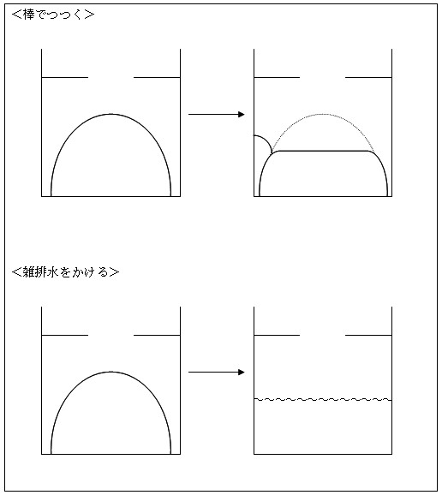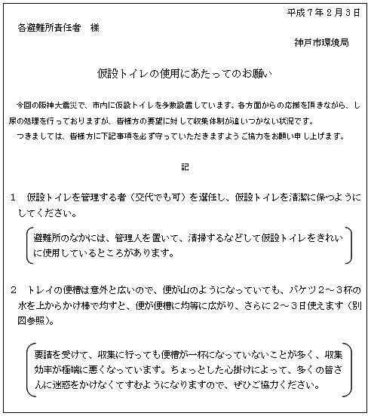

◎仮設トイレの使用に際しての注意事項

　・汚物が溜まったら棒等でならし、バキュームカーの稼動効率が下がらないようにすることが必要です。

・避難所内のトイレが使用可能となり、仮設トイレが不用になったら、地域災害対策本部経由で市災害対策本部へ撤去を依頼しましょう。

**(2)ごみの処理**

避難所敷地内に、ゴミの収集可能な場所（異臭対策として風向や周辺建物等に配慮する）に、臨時の集積所を設置しましょう。また、集積所には、分別回収ができるスペースの確保が必要です。

避難所における円滑なごみ排出、分別回収等のルールを確立し、情報掲示板等を活用し避難者に周知することが必要です。

◎簡易トイレのごみ（汚物が入った袋）に関する注意事項

・汚物圧縮保管袋を使用し圧縮しましょう。

・簡易トイレのごみは、可燃ごみとして扱いましょう。

・その他の可燃ごみと分別して集積しましょう。

・収集員に内容物がトイレごみと分かるよう、袋に明記しましょう。

チェック

コロナ版

Ｐ．５～

**(3)感染症予防**

基本的な感染症対策、

感染症対策用品の使い方確認

◎感染症予防（手洗い、消毒、ソーシャルディスタンスの確保等）

・感染症を予防するため、流水による手洗いが望ましいですが、災害により水道が使用不可の場合は、擦式アルコール消毒等を活用しましょう。

・消毒液の設置箇所の例としては、トイレ前や避難所入口等。

・手拭き用にはペーパータオル等を活用し、タオルの共用はしないようにしましょう。

・人から人への感染を防ぐため、人と人の距離を２ｍは取るようにしましょう。

・感染症予防対策の効果がある物

|  |
| --- |
| 消毒液、マスク、ディスポ手袋、ペーパータオル、個人防護服（雨合羽で代用可）、フェイスシールドなど |

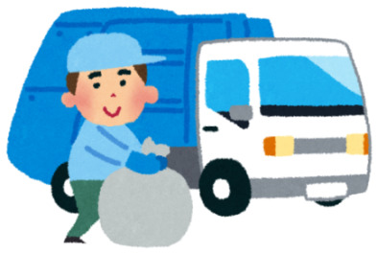◎生活衛生環境の管理

◆食事・ゴミ

・食器について水道が使用不可の場合は、食器を洗う事は出来ません。そういった場合は、使い捨て食器の活用や、食器等にラップをかぶせて使用するなどで対応し、不衛生にならないようにしましょう。

・食料の衛生管理について、消費期限を過ぎたものや食べ残しは、その日のうちに処分することを、避難者へ周知徹底しましょう。

・ゴミ収集の管理及びゴミの処理（分別・生ゴミの処理）を避難所内で、徹底するようにしましょう。

◆トイレ

・避難所内のトイレと居住空間で履物は、別にしましょう。

・定期的にトイレの状況を確認し、不衛生な状況にならないようにしましょう。

・トイレの衛生管理に必要な備品の例

資料：「避難所におけるトイレの確保・管理ガイドライン」(平成28年4月　内閣府)参照

|  |  |
| --- | --- |
| 区分 | 準備品 |
| 必需品 | ・トイレットペーパー  ・生理用品  ・ペーパー分別ボックス/サニタリーボックス  　(段ボール製の場合は、床面からの水を防ぐ防護策が必要) |
| 衛生管理用品 | ・手洗い用の水、石けん(※手洗い用の水が確保出来る場合)  ・ウェットティッシュ　(※手洗い用の水が確保出来ない場合)  ・消毒用アルコール　　(※手洗い用の水が確保出来ない場合)  ・ペーパータオル　　　(※手洗い後に使用) |
| 清掃者の着用品 | ・ゴム手袋　　　　　　(※使い捨てが望ましい)  ・マスク　　　　　　　(※使い捨てが望ましい)  ・ビニール合羽　　　　(※使い捨てが望ましい) |
| 清掃用具 | ・掃除用水  ・トイレ清掃専用バケツ  ・ビニール袋(ゴミ袋用、清掃用具持ち運び用)  ・トイレ掃除用具(ほうき、ちりとり、ブラシ、モップ等)  ・雑巾(複数あると良い)  ・トイレ用洗剤  ・ペーパータオル |
| トイレ関連備品等 | ・トイレ専用の履物  ・掲示物(トイレの使用ルール、手洗い・消毒ルール)  ・消臭剤  ・汚物用ビニール袋、脱臭剤  ・トイレ用防虫剤 |

◆居住スペース

・居住スペースと専用スペースの確保を行い、それぞれのスペースでソーシャルディスタンスを確保するようにしましょう。

・(防塵)マスクを着用し、ほこりや粉塵などの吸引防止が望ましいです。

粉塵などの吸引で咳、痰、息切れが続く人がいないか、配慮しましょう。

・布団の管理（日中は敷きっぱなしにしない、晴れた日には日光干しや通風乾燥など）や定期的な清掃の実施をしましょう。

・居住スペース間の通路や、共用部分について清掃を実施しましょう。

・定期的に換気を実施しましょう。

・人がよく触るところ（ドアノブや階段の手すり、照明のスイッチ等）の消毒をしま

しょう。

・感染症の種類によっては症状に現れにくい（体温が高熱にはならず微熱が続く等）

　場合があるため、その時々で流行している感染症の特徴を把握し、体調が優れない

避難者には早めに申し出てもらい、症状の聞き取り・検温などを行い、必要に応じ

て他者との接触の少ない場所（学校の教室等）に案内して対応しましょう。

◆入浴等

・なるべく清潔に保つために、温かいおしぼりやタオル等で身体を拭いたり、手や足などの部分浴を実施しましょう。

・お風呂に入ることにこだわらず、できる方法で体の清潔を保つようにしましょう。

◆その他

・害虫対策として、ハエや蚊などへの対策を実施しましょう。

**６－４　情報の収集及び伝達**

◎情報の収集及び伝達

・災害時には情報が錯綜し、特に発災直後は通信回線がマヒしていることも考えられるため、避難所の運営組織（総括情報部）として窓口の一本化を図り、情報の混乱を避けるようにしましょう。

・総括情報部は、地域災害対策本部と連絡を密にし、テレビ・ラジオ・FAX・新聞・インターネット等のあらゆる手段を活用して最新の情報を収集・確認しましょう。

・取材または調査等を目的とした外部からの訪問を受け入れる場合は、運営組織（総括情報部）として対応しましょう（「取材者・訪問者への注意事項」【資料８】参照）。

◎情報掲示板等の設置について

　◆望ましい設置場所

　　・避難所の出入り口付近の場所

・避難所内外の避難者が見易い場所

・壁やホワイトボードを活用し情報を掲示する

　◆情報を提供する対象者

　　・避難所での生活者

　　・避難所外で生活する被災者（在宅避難者・テント泊避難者・車中泊避難者など）

　◆掲示情報の例

　　災害に関する情報は、時間経過にともなって次々に生じます。内容を見た人が、いつの時点の情報なのか確認出来るようにする事（例：○○時現在情報と併記）が必要です（「避難所外の避難者への連絡事項」【資料７】参照）。

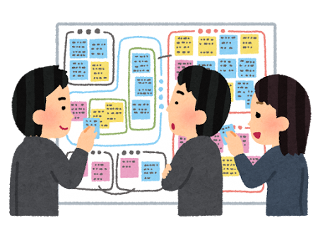

　　　時系列で掲示する、情報の種類ごとに固めて掲示

　　　　　　　　　　　　　　　　するなど、分かりやすい情報掲示を心がけましょ

　　　　　　　　　　　　　　　　　　　う。

◇掲示例

|  |  |
| --- | --- |
| 掲示項目 | 掲示内容 |
| 災害情報 | 通行止め箇所など、被災情報 |
| 避難者の情報 | 安否情報など |
| 生活情報 | ライフラインや交通網の復旧情報  病院や入浴施設の再開情報 |
| 行政(県・市)からの  お知らせ | 支援物資の開始情報  給水車による給水場所や時間情報  り災証明の発行に関する情報  仮設住宅や生活再建支援制度の申込み情報  その他、行政からのお知らせ事項 |
| 避難所内のお知らせ | 避難所内で、避難者に周知を図る情報  避難所生活のルール等 |

◎要配慮者等への情報提供

要配慮者等には情報が伝達されにくい事から、避難者の状態に応じ伝達方法を工夫することが必要です。

また、要配慮者等も避難所運営組織に加わることで、必要な支援(福祉用具や人的支援)などの需要把握につながるとともに、要配慮者自身も他の避難者に対して出来る事もあるため、全ての避難者同士が協力し運営をしていく事が大切です。

◇要配慮者等への情報提供について

|  |  |
| --- | --- |
| 要配慮者 | 情報提供方法 |
| 聴覚障がい児者 | ・見てわかる情報提供が必要。筆談も有効。  ※ただし夜間等に灯りが無い状態では、会話が困難。  ・情報は、紙に書き掲示板を活用し掲示する。  ・手話通訳者、要約筆記者等の配慮が必要なこともある。 |
| 視覚障がい児者 | ・音声での情報提供が必要。ゆっくりと繰り返し話す。  ・てのひら書き文字（相手の手のひらに指で直接文字を書く）方法もある。  ・盲ろう者通訳、介助員、介助犬（盲導犬は、ペットでないため避難所内でも同行する）等の支援が望ましい。 |
| 知的障がい児者  精神障がい児者  発達障がい児者  認知症者など | ・分かりやすい言葉、文字、絵や写真の掲示等の配慮が必要。 |
| 外国人 | ・日本語を解せない場合や、被災地の地理や事情に不慣れな場合への配慮が必要。  ・ボランティア等の協力を得たり、わかりやすい言葉、可能な限り多様な言語による表現、絵や写真等の提示等、多様な手段による情報提供が望ましい。  ・難しい言葉を避け、ふりがなをつける、ゆっくり話すなど、「やさしい日本語」であれば理解できる外国人も多いため、「やさしい日本語」を使用すると良い。  ・「外国人に配慮した避難所での表示例（Ｐ５４）」を活用した掲示。資料９（Ｐ７５～）に案内表示例あり。  ・「多言語表示ツール（Ｐ５５）」の活用  D:\◎H28 避難所運営マニュアル\H28 避難所運営マニュアル\IMG_0105.JPG・「指さしコミュニケーションシート(英語・中国語・タガログ語)」の活用。  ←指さしコミュニケーションシート |

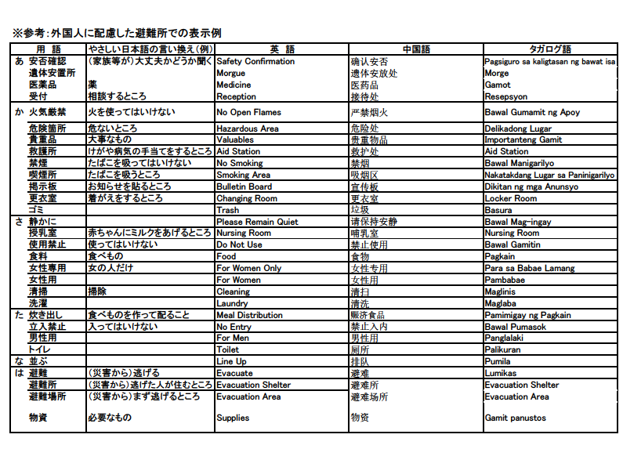



◎テレビ・ラジオ等の設置

・発災直後は、電話等が不通となり、避難者が家族等に連絡が取れず不安になることが予想されます。地域災害対策本部（公民館）に『特設公衆電話』を設置した場合は、避難者への周知をはかり、安否確認の連絡に利用してもらいましょう（「4－5　避難所の開設　(3)特設公衆電話の設置」参照）。

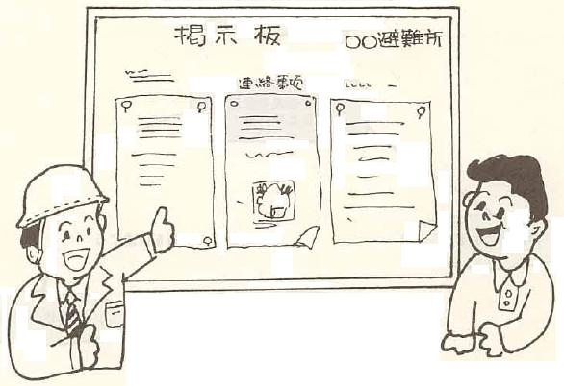・電気が復旧され次第、避難所内にラジオ等を設置し、情報や娯楽の提供にも配慮しましょう。必要な機材の確保については、地域災害対策本部経由で、市災害対策本部に要請しましょう。しかし、状況や内容により暫定的に、学校施設での代用の必要が生じることも考えられます。学校施設の利用については、学校関係者と協議し、利用の可否について承諾を得られた施設のみ使用が出来ます。

**６－５ プライバシーの確保**

屋内型避難所用テント、個室テント、パーテーション等の使用方法確認

チェック

コロナ版

資料編④

◎屋内型避難所用テント等の活用

体育館のような避難所内では、避難者のプライバシーを確保するため、また、避難所内の感染症対策のため、屋内型避難所用テント・パーテーション等による間仕切りを設置します。資機材で保有している間仕切りには、数量に限りがあるため優先使用者を決めておく方が良いでしょう。

|  |  |
| --- | --- |
| 屋内型避難所用テント | ・防災倉庫内に配備されている4.0㎡の屋根付きのものです。 |
| パーテーション | ・防災資機材には、ダンボール製(4.0㎡)とナイロン製(4.4㎡)があります。  　※一人当たり目安3.3㎡(うち居住スペース2㎡) |
| 優先使用者 | ・障がい者や妊産婦の方を含む世帯  ・高齢者や乳幼児を含む世帯 |

◎パーテーションの作り方（「マゴクラ」避難所仮設間仕切り　HP掲載内容より）

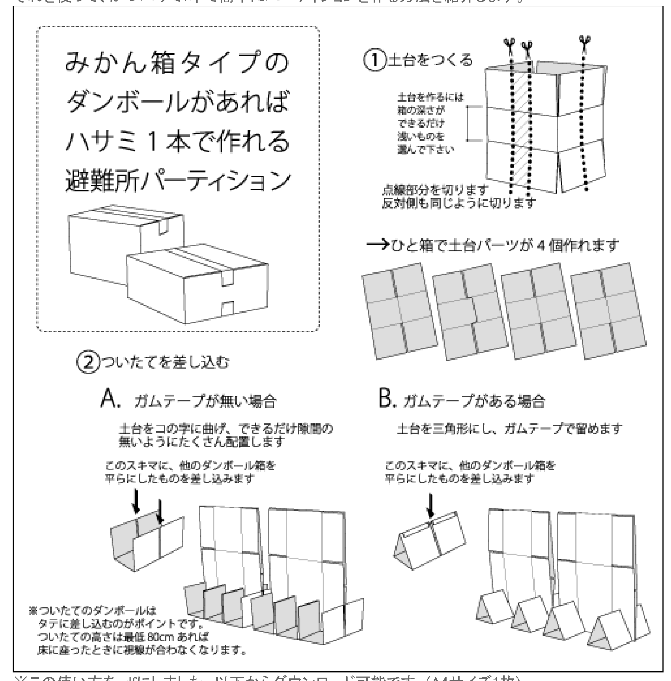

◎「避難者カード」や「避難者名簿」の管理

「避難者カード」や個別の相談等により知り得た情報は、「避難者名簿一覧表」の備考欄等に記入し、食事や医療面での配慮に活用すると良いでしょう。

また、こうして作成した名簿等は必ず避難所運営組織の長または市からの地域派遣職員が管理し、プライバシーに配慮した取扱いを心がけましょう。

**６－６　相談体制の確立**

◎相談窓口等の設置

|  |  |
| --- | --- |
| 誰が | 避難所運営組織(自主防災組織)：保健師や介護士、女性  　出来れば女性相談者や聞き間違えや聞き漏れへの防止対策として2人1組での対応が望ましい |
| 何をする | 相談窓口を設置する  　避難者等の不安、疑問、不満等を個々に相談に応じる  　ストレスの軽減に努める |
| 避難者の心のケア・サロン活動  　キッズスペース、要配慮者・高齢者・女性同士の交流の場(時間帯)の確保に努める |
| 対象者 | ・避難所内の生活者  ・在宅避難者  ・車中泊及びテント泊避難者 |
| 注意点 | ・相談窓口を設置したことを対象者に周知する  ・避難者個々の意見を聞くことで、避難者のニーズ把握や避難所改善に努める |

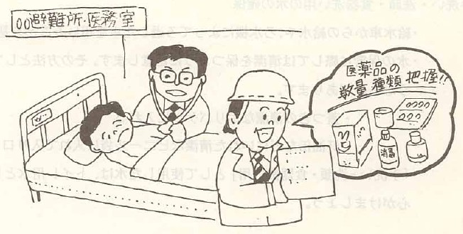◎PTSD（心的外傷後ストレス障害）等のこころのケア対策

発災直後からの初期医療が落ち着いてきた頃から、こころのケア対策が必要です。

必要に応じて、**DPAT（災害派遣精神医療チーム）や保健師等の専門家の派遣**を地域災害対策本部へ要請しましょう。

**６－７　防火・防犯対策**

◎防火対策

火災発生時に安全に避難するために、避難所の防火安全に係る遵守事項を、避難所の出入り口等に掲示しましょう。

|  |
| --- |
| 防火対策  ・防火担当責任者の指定  ・喫煙場所の指定  ・石油ストーブ等からの出火防止  ・ゴミ集積場所等への放火を防ぐ定期的な巡回警備等 |

◎防犯対策

生活環境の激変による暴力行為や、犯罪の誘発・助長を防ぐため、災害直後の段階から照明をしっかり確保するなど、環境整備に努め、被災者・支援者全体に対して、いかなる犯罪や暴力も見逃さない旨の周知徹底をしましょう。

|  |  |
| --- | --- |
| 被害に遭いやすい人 | 子ども、高齢者、女性等 |
| 考えられる犯罪 | DV、セクハラ、ストーカー、性暴力、虐待、窃盗等 |
| 対策例 | ・自警団による見回りの実施  ・男女ペアでの避難所の巡回  ・警察と連携し、避難所等の巡回  ・防犯ブザーの設置  ・夜間の防犯対策(トイレの配置や照明設置など)  ・相談窓口の設置  (被害を受けやすい女性や子どもが相談しやすい) |
| 注意(危険)箇所 | ・女性の更衣室、トイレ、授乳室  ・避難所内の人が少なくなる昼間 |

**６－８ 災害ボランティアの要請と受入れ**

避難所での対応については、人手が不足したり、専門的な知識、技術を持った方の支援が必要となる事態も考えられます。支援が必要な場合は、ボランティア関係者等の派遣を地域災害対策本部へ要請しましょう。

◎ボランティアの要請について

|  |  |
| --- | --- |
| 要請先 | 避難所→地域災害対策本部→市災害対策本部→災害ﾎﾞﾗﾝﾃｨｱｾﾝﾀｰ  　※「災害ﾎﾞﾗﾝﾃｨｱｾﾝﾀｰ」とは  　　　設置主体：市社会福祉協議会  　　　設置場所：「ぎふﾒﾃﾞｨｱｺｽﾓｽ（岐阜市司町40-5）」 |
| 要請方法 | 電話(口頭)、FAX、MCA無線など  ※「避難所ボランティア要請票　兼　派遣票」【資料18－⑤】を活用しましょう。 |
| 要請内容 | ①派遣場所  ②派遣人数  ③派遣内容 |

**【ボランティア派遣による活動例】**

・災害情報、安否確認、生活情報の収集と伝達

・炊き出しの補助

・水や食料、生活用品などの物資の運搬や配布補助

・避難者(高齢者・障がい者等)の生活相談やその支援

・手話・筆談・外国語などによる各種通訳による情報支援

・避難所の運営補助

・清掃・感染症予防・エコノミークラス症候群予防の指導・補助

・子どもの世話や遊び相手、学習支援

・がれき除去等、避難者の自宅整理に関する軽作業の補助

・車中泊避難者、在宅避難者への支援

・避難所周辺への交通整理補助

・その他、救援活動や作業等

◎ボランティアの受入れ

　　避難所に派遣されたボランティアの方への対応について

|  |  |
| --- | --- |
| ①ﾎﾞﾗﾝﾃｨｱの方の確認 | 「災害ﾎﾞﾗﾝﾃｨｱｾﾝﾀｰ」から派遣された方の受付を行います。  　※「避難所ボランティア要請票　兼　派遣票」【資料18－⑤】を活用し、派遣された方の本人確認を行います。  ボランティアを装った不審者に気をつけましょう。 |
| ②ﾎﾞﾗﾝﾃｨｱの方の照会 | 避難者に不信感・不安を与えないようボランティアの方には、ベストや腕章などを着用していただき、市から派遣されたボランティアであることを明示しましょう。  避難所内でボランティアを受入れている事を、周知するために情報を掲示したり、避難所運営会議等で報告しましょう。 |
| ③ﾎﾞﾗﾝﾃｨｱの方の待機場所 | ボランティアの方が待機する場所を確保しましょう。 |

＜ボランティアフロー図＞

災害ボランティア

「災害ボランティア派遣」登録申込み

市災害対策本部または、災害ボランティアセンター（ぎふメディアコスモス等）

災害ボランティア派遣

地域災害対策本部

「避難所ボランティア要請票　兼　派遣票」【資料18－⑤】活用

災害ボランティア要請

避難所

災害ボランティアの確認

各部、班に災害ボランティアを振分ける

避難所運営組織

各部、班

災害ボランティアに協力を仰いで避難所内で活動を行う

＊詳細については、「岐阜市災害ボランティア計画」を参照

**６－9 避難所の統廃合**

避難所の開設期間が長期化すると、施設の本来の目的での使用が出来ない等の問題が生じてきます。そのため、できる限り早期に避難所を閉鎖出来るよう、段階的に避難所の縮小・統合に取り組む必要があります。

①避難所の縮小・統合

避難所を退去した人のスペースを、残っている避難者で分けるのではなく、そのスペース分を避難所の縮小に生かし、さらに避難者が少なくなってきたら、他の避難所との統合を実施しましょう。学校を避難所とした場合は、早期再開に向けた配慮が必要です。早期再開出来るよう、避難者の移動も検討しましょう。

　　②避難者の現状把握

避難所の開設期間のさらなる長期化を防ぐため、避難者の置かれている現状を明確に把握することが必要です。避難所の縮小・統合または閉鎖の障害となる点は何か、避難所を出てどのように自立していくか等について、避難者に対し聞き取りや個別相談等を実施する相談窓口の設置が望ましいです。相談内容によっては、市災害対策本部との連携も必要になります。

③居住スペースについて

　　　　避難者の居住スペースの確保について、ライフラインの復旧状況や仮設住宅整備状況、市有または、県有アパートへの入居希望人員等を把握して、地域災害対策本部へ相談しましょう。

　※仮設住宅については住民どうしのつながりを考慮して、コミュニティ単位でまとまって入居するのが望ましいです。

④その他

　　　住まいや仕事の確保、訪問等による個別相談、地域の人間関係づくりのための茶話会や季節行事等、避難所の閉鎖後の自立した生活やコミュニティの維持・再生についても考慮した総合的な対応が必要になります。

**６－10 避難所の閉鎖(統合)**

◎避難所の閉鎖(統合)の検討

・原則、避難所内に、避難者が居なくなった時点で閉鎖します。

・閉鎖(統合)については、まず避難所運営組織で、ライフラインの復旧状況や仮設住宅の完成度、避難者数などの状況から閉鎖(統合)を検討します。

・避難所運営組織が検討した、閉鎖(統合)の判断は、地域災害対策本部経由で、市災害対策本部へ報告し、最終的に決定します。

・避難所運営組織では、市災害対策本部での決定結果に基づき、速やかに移動等ができるよう、避難者へ配慮をすることが必要です。

◎避難者への説明

避難所を閉鎖(統合)する場合は、時期が決まった段階から、避難者へ説明を行うことが必要です。閉鎖(統合)を予告し、避難者に閉鎖(統合)に際しての準備を徐々に進めてもらいましょう。